추출 모델 추가
목록에서 새 추출모델 추가 버튼을 클릭하면, 아래와 같이 추출 모델 편집 화면으로 전환됩니다.
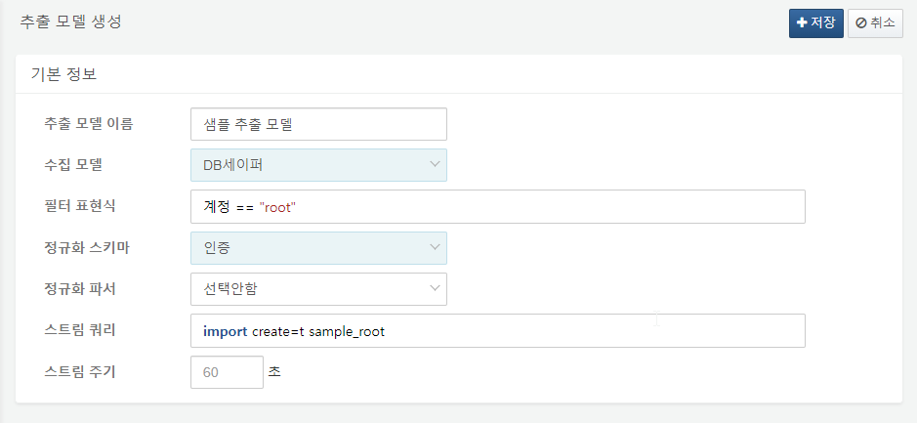
각 설정 항목의 의미는 아래와 같습니다:
추출 모델 이름
화면에 표시할 추출 모델 이름을 입력합니다.
수집 모델
원본 로그를 공급하는 수집 모델을 선택합니다.
필터 표현식
로그프레소 쿼리 표현식 문법으로 원본 로그 필터를 정의합니다. 필터 표현식의 평가 결과는 불린 타입이어야 합니다. 예를 들어, type == "traffic" 이면 수집된 로그의 type 필드 값이 traffic 문자열인 경우에만 이 추출 모델을 적용합니다. 빈 입력값인 경우 수집 모델의 모든 로그를 대상으로 정규화 파서를 적용하여 테이블에 적재합니다.
정규화 스키마
정규화 스키마를 선택합니다. 목록에 적절한 정규화 스키마가 없는 경우, 정규화 메뉴에서 새 정규화 스키마를 정의합니다.
정규화 파서
원본 로그를 정규화 스키마에 맞게 변환할 정규화 파서를 선택합니다. 목록에 적절한 파서가 없는 경우 정규화 파서 추가 메뉴에서 사용자 정의 정규화 파서를 새로 생성합니다.
스트림 쿼리
정규화 파서가 적용된 데이터를 가공하는데 사용할 쿼리 문자열을 입력합니다.
스트림 주기
스트림 쿼리의 재시작 주기를 초 단위로 설정합니다. 0으로 설정 시 실시간으로 실행됩니다.

